Ofício Vereador Nº 1125/2022

São Roque, 8 de abril de 2022.

Prezada Senhora,

Venho, por meio deste, solicitar a Vossa Senhoria, reparo no trecho defronte a viela existente na rua Lions Clube (Jardim Flórida), mais precisamente entre os números 348 e 360 da via.
A situação no trecho está precária, tal como mostram as imagens anexas, o local foi sinalizado a fim de remediar o potencial risco de acidentes para transeuntes e condutores de veículos. Porém, as fortes e recorrentes chuvas podem fazer com que esse problema se amplie, inutilizando completamente a via, impedindo o trânsito dos munícipes e até mesmo graves acidentes em razão de abertura de crateras ou deslizamentos. Além disso, a erosão do asfalto pode se intensificar e atingir as edificações mais próximas.
Na certeza de que dispensará especial atenção a este Ofício, desde já agradeço, renovando meus mais sinceros protestos de elevada estima e de distinta consideração.

Atenciosamente,

Rogério Jean da Silva
(Cabo Jean)
Vereador

À
Ilustríssima Senhora
ENGª MARINA MAGALHÃES
MD. Diretora do Departamento de Obras da Prefeitura da Estância Turística de
São Roque – SP

PROTOCOLO Nº CETSR 08/04/2022 - 12:39 4825/2022/cg

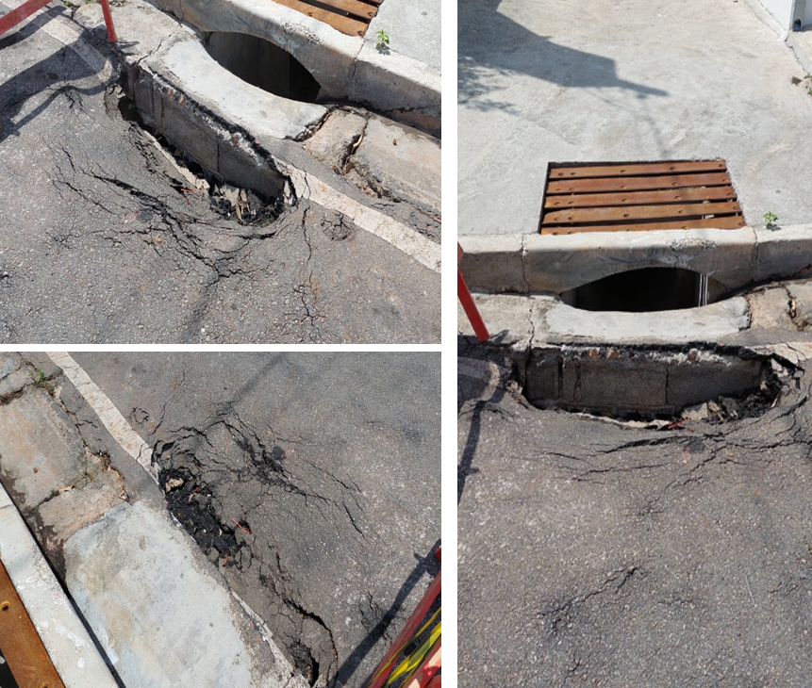

PROTOCOLO Nº CETSR 08/04/2022 - 12:39 4825/2022/cg

